06.04.2020 Ас-74
Урок української мови. Тема: Стилістичні особливості синтаксису
Інструкція до вивчення теми уроку
- Ознайомтеся з теоретичним матеріалом уроку.
- Запишіть основні положення до зошита.
- Виконайте практичне завдання.
- Виконайте тести для підготовки до ЗНО
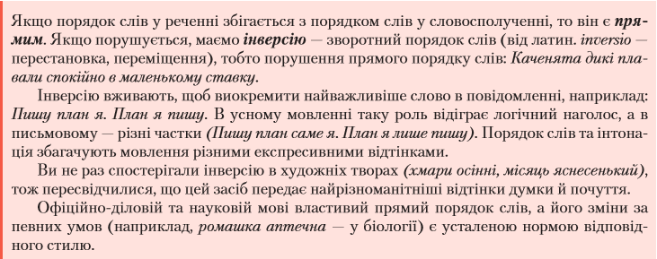
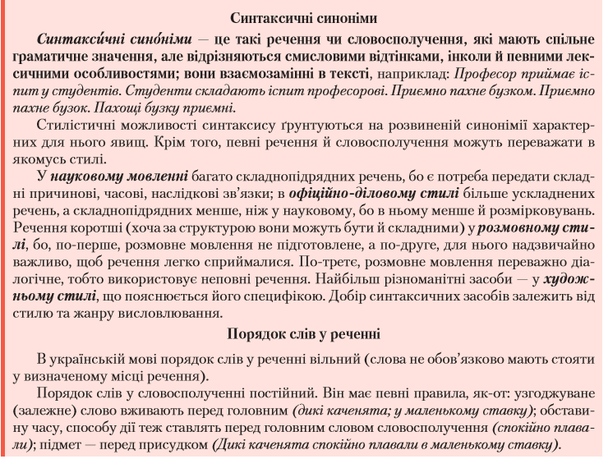
Теоретичний матеріал до уроку
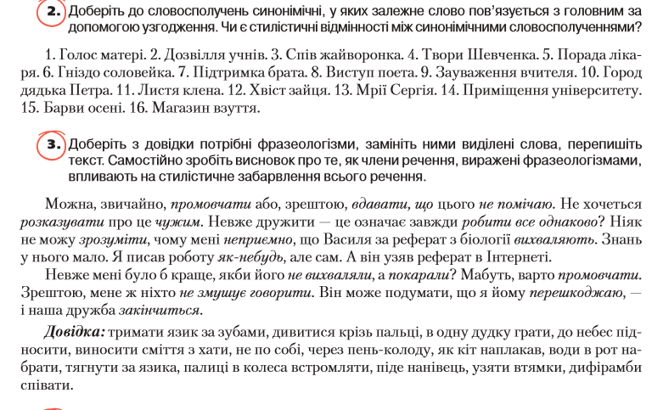
Практичне завдання
Тести для підготовки до ЗНО
(на вибір одного із варіантів)
1 варіант. Виконайте он-лайн тести, перейшовши за посиланням
https://naurok.com.ua/test/start/144933
2 варіант. Виконайте тести.
1. Складним є речення:
А Верби, схилившись над тихим Дінцем, розчісують коси зелені.
Б На заході ще жевріло небо, а в степу вже заходила ніч.
В Липневий день мандрує пішки, казки нашіптує малечі.
Г Пішла дорога то маленькими сосновими лісками, то болотами, то полями.
2. Тире потрібно поставити між частинами складносурядного речення :
А Сині роси зблискували на травах і сонце купалося на левадах.
Б Десь у хлібах кричав перепел і туман стелився од річки.
В На хвилину раптом стихли голоси і спинилися тіні.
Г Хвилина ще і схід розпише в сліпучі барви небосхил.
3. Кома не ставиться в реченні (розділові знаки не розставлено):
А На подвір’ї голосно сміються діти і пурхають горобці.
Б І жмуриться вікнами наша хатина і шепче задумливий сад.
В Жайворонок заспівав для своєї жіночки і їй теж захотілося злетіти в небо.
Г Мені потрібне слово а не слава.
4. Складносурядне речення утвориться, якщо серед варіантів продовження речення «Зранку ми почали непокоїтися…» обрати:
А так що настрій зіпсувався на цілий день;
Б проте погода посприяла нам і цього разу;
В й обговорювати можливі перешкоди;
Г передчуваючи серйозні ускладнення.
5. Не слід ставити коми між частинами складносурядного речення :
А Рясніє дощ і падає лункіше м’яких краплин розмірене биття.
Б Знову яблуні буйно цвітуть і лунає знайомий мотив.
В Грім одгримів і солодкою млостю спокою віє од цвіту вишень і сирої землі.
Г Вишневі зацвіли сади і сніг пахучий падає на воду.
6. Кома перед і ставиться в реченні (розділові знаки не розставлено):
А Мова українська сповнена поетичної грації і тому досить важка для перекладу.
Б Доба Мазепи це час економічного політичного і культурного відродження України після Руїни.
В Треба зазначити що економічних понять в останні десятиліття з’являється все більше і більше.
Г Жовто-блакитні барви символізують дві першооснови буття дух і матерія добро і зло вогонь і вода батько і мати.
7. Складнопідрядне речення з підрядним означальним:
А Рідну пісню треба захищати так, як захищають рідний край.
Б А доки є пісня, нікому не вдасться захмарити небо моєї душі.
В Духовність — озонова пелюстка, що так бережно огортає планету й не дає зруйнувати життя.
Г Народе мій, як добре, що ти у мене є на світі.

8. Складносурядним є речення:
А Тонкі брови, русяві дрібні кучері, рум’яні губи — усе це дихало молодою парубоцькою красою.
Б Гляньмо на трепетну землю — і тоді відкриється нам на зелено-голубому обличчі планети край, схожий на серце.
В У дівчині пробуджується мати — творець нового життя.
Г Як простір немислимий без руху, так поезія неможлива без думки.
9. Виділіть складнопідрядне речення, у якому засобом зв’язку є сполучник.
А Де молодий вогонь, що серце пік? (Д. Павличко).
Б У карих очах було стільки щастя, що Оксані за цілий вік не вичерпати його (Я. Качура).
В Збратав нас труд, що творить чудеса (М. Рильський).
Г Історія, що сколихнула душу, здається мені дуже значущою (Ч. Айтматов).

 Завдання 10–13 мають по шість варіантів відповіді, серед яких лише два правильних.

10. Визначте складнопідрядні речення:
А Не видно і самого океану з височини, а тільки гори хмар, то снігових, то сивих, то блакитних….
Б Якщо сьогодні я прийду до неї, вона мене в олександрію візьме (Леся Українка).
В Орел мухи не ловить, а слон за мишею не ганяється (Народна мудрість).
Г В моїй душі мелодія осіння, та в ній я чую ноти весняні (В. Сосюра).
Д Десь на краю села дівчата співали веснянки, гомоніли й галасували діти (С. Васильченко).
Е Людина відчуває свою слабкість тоді, коли її покидають надії (Б. Харчук).
11. Укажіть, у яких складносурядних реченнях кому поставлено помилково:
А Хай лягають зморшки на обличчя, і все вище тисне кров моя, юності в Вітчизни я позичу і пісень позичу в солов’я (В. Сосюра).
Б Або гори Карпати сповиті в синяві мряки, або непроглядні густі праліси синіють здалека, немов зачарований, замкнений у собі, окремий світ (О. Кобилянська).
В Ворожа авіація йшла на місто хвиля за хвилею, та особливо спрямовувався удар по головних об’єктах: Дніпрогес, вокзал, «Запоріжсталь» (Я. Баш).
Г Верба ще більше постаріла, зараз у її дуплі нуртує вода, а на вершечку веселкою грає сиворакша (М. Стельмах).
Д В ті грізні й неповторні дні легенди були буденною дійсністю, і творились вони звичайними смертними юнаками й дівчатами, дітьми й дідами (Ю. Збанацький).
Е На тонкій шиї чорнів шнурок з дукачем, та червоніло дрібне добре намисто .
12. Укажіть складні безсполучникові речення, в яких між простими реченнями слід ставити двокрапку (розділові знаки пропущено):
А Старий присувається до вікна, зазира всередину й бачить у хаті за столом сидять гості… .
Б Що за літо заробить Мотря те за зиму і проживуть (ПанасМирний).
В Вона їм не дорога їм дорогі ґрунти та обори.
Г В хаті грека пахло часником та смаженими грецькими ковбасками густий пах ладану не міг подолати ті запахи.
Д Так і його царська милість велів дати гетьману булаву в Переяславі.
Е Учися як слід то й добре буде. (З творів Ю. Мушкетика).

